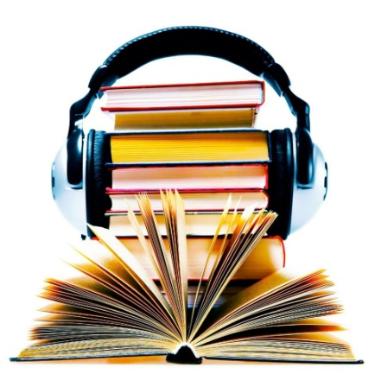
Статью подготовила Самойлова И. Л. МДОУ «Детский сад № 36» Апрель 2020 г.
Википедия. Аудиокнига --Озвученное литературное произведение, записанное на любой звуковой носитель. Звуковыми носителями могут быть грампластинки, CD-диски, компакт-кассеты, жёсткие диски или аудиофайлы из интернета.
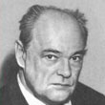
Предлагаю вам познакомиться с творчеством Е.И. Чарушина с помощью аудиокниги. (сноска на сайт в конце текста)
Евгений Чарушин и аудиокниги Рассказы Евгения Чарушина онлайн для детей младшего возраста.
Евгений Чарушин, мастер рассказов о животных, которые можно слушать и переслушивать несколько раз. Он мастерски передает форму и жизнь животного мира. Чарушин Е. И. (1901 - 1965) не только детский писатель любимый детьми, но и художник специализировавшихся на живописи зверей и птиц. В своих рассказах он смотрел глазами детей на животный мир и умел передать детское восприятия жизни, добрыми и простыми словами донести до детского сознания простые вроде бы на первый взгляд вещи.
Каковы преимущества аудиокниги? Аудиокнига, научит, расскажет смешные истории, интересные ситуации, и, даст ребенку использовать свое воображение.
- Покажет, какое правильное произношение каждого слова, при всей сложности.
- Если детям давать слушать одну и ту же историю снова и снова, дети легко ее запоминают. Также им будет легче читать книгу, когда это необходимо, потому что уже узнают ее основной сюжет.
- Читать ребенку перед сном обязательно, но не для работающих родителей, которые не могут это делать каждый день, это проблематично. Так что вы можете записать рассказ, и дети смогут услышать ваш голос, даже когда вас нет дома.
- Слушать аудио произведение это развлечение для всей семьи, если они находятся рядом.. Это будет хороший способ узнать, мнения каждого члена семьи об услышанном.
-Универсальность - это чудо. Можно записывать книгу и использовать MP3-плеер, чтобы брать с собой и слушать когда угодно и где угодно, и это не занимает много места.
Можно записать сказку или рассказ для ребенка самостоятельно. Получится уникальная книга, прочитанная для своих детей, чтобы мальчик или девочка, слушали, когда они хотят, это хорошая форма общения между матерью или отцом и маленькими детьми. Это будет отличный способ, чтобы оставаться на связи, чтобы всегда слушать твой голос. Для этого не нужно больше, чем книга и желание записать себя. С компьютером и микрофоном это будет идеально. Вы можете выбрать рассказ или сказку, которую вы хотите, и вы можете даже привлечь своего ребенка, чтобы он помог вам.
- В целом, аудиокниги - это отличная идея, и один способов, чтобы ваши дети полюбили читать, это очень важно не только для развития интеллекта, но и для общего развития ребенка.
https://doma-u-semena.ru/audioskazki/Evgeniy-Charushin-slushat-mp3.php сайт для ознакомления с аудио книгой творчество
https://youtu.be/yjPMSgXKhOo Медвежата
https://doma-u-semena.ru/audioskazki/Charushin-Lisyata-mp3.php Лисята
https://doma-u-semena.ru/audioskazki/Charushin-Pro-zaychat-mp3.php Про зайчат
Е. Чарушина
https://youtu.be/1VCHee55ckM сборник Е. Чарушин

Спасибо что дочитали до конца!
Приятного прослушивания…

СКАЗКИ НА НОЧЬ
Сладкие сны для ваших детей

АУДИОРАССКАЗЫ
Мир приключений и путешествий

СКАЗКИ НА НОЧЬ
Сладкие сны для ваших детей

КОЛЫБЕЛЬНЫЕ ДЛЯ МАЛЫШЕЙ
песни для детей на ночь

